苏科版物理八（下）《8.2 重力 力的示意图》同步练习题
班级________ 姓名__________
1.在公式G＝mg中，g＝9.8N/kg，表示 .一个质量是50kg的人，其重力为 ，如果这个人在g′＝1.63N/kg的月球上，它的重力变为 .
2.物体受到的重力是由于 而产生的，而重力的方向总是 ，重力的大小可以
用 测出.
3.质量为m的物体重19.6N，则m的大小为 ，质量为6kg的物体，重力的大小为 ，物体所受重力的大小G与物体的质量m成 .
4.用手将质量为3kg的小球竖直向空中抛起，小球在向上运动的过程中，受到 力的作用(不计空气阻力)，它的施力物体是 ，同时 也受到小球对它的引吸力.
5.一根粗细均匀的铁棒左端截去20cm后，其重心向 端移动 cm，若使重心向左移动4cm，则需要在 端截去 cm长度.
6.下列说法中正确的是 ( )
A.自由下落的石块的速度越来越大，说明石块所受的重力越来越大
B.在空中飞行的物体不受重力作用
C.一抛出的石块轨迹是曲线，说明石块所受的重力方向始终在改变
D.将一石块竖直向上抛出，在先上升后下落的整个过程中，石块所受重力的大小与方向都不变
7.一个物体重2N，那么，在下列情况下它受的重力还是2N的是 ( )
A.将它竖直向上抛起 B.将它放到水里，它被浮起
C.将它放到月球上或木星上 D.将它放在高速行驶的列车上
8.下列关于重心的说法中正确的是 ( )
A.物体的重心就是其几何中心 B.重心是物体所受重力的作用点，可以不在物体上
C.物体的重心一定在物体上 D.物体的重心位置由物体的质量分布和形状决定
9.下列关于重力的说法中正确的是 ( )
A. 在斜面上向下滚动的物体所受的重力方向是沿斜面向下的
B. —投出的篮球上升过程中不受重力，下落过程中才受重力作用
C. 物体的重心一定是在物体上
D. 地面附近的物体在失去支持时，要向地面降落，这是由于物体受到重力作用的缘故
10．下列计算10 kg物体所受重力的运算过程，正确的是 ( )
A．G＝mg＝10×9.8 N／kg＝98 N B．G＝mg＝10 kg×9.8 N／kg＝98 N
C．G＝mg＝10 kg×9.8 N＝98 N D．G＝mg＝10 kg×9.8＝98 N
11．一个物体被竖直向上抛出去，则 ( )
A．物体上升过程中，速度越来越小，重力也越来越小 B．物体上升和下落过程中，重力不变
C．物体下落过程中，速度越来越小，重力却越来越大 D．物体上升到最高点时重力为零
12. 下列物体的质量和重力估计正确的是 ( )
A.一个中学生的体重大约是50N B．一个苹果的质量大约是0.15kg
C.一只母鸡的重力大约是1.5N D．一个鸡蛋的质量大约是0.5kg
13．下列关于重力的说法，正确的是 ( )
A.重力的大小可以用弹簧测力计直接测量 B．重力的方向是竖直向下的
C.重力在物体上的作用点叫做重心 D．重力的单位是kg
14．如果没有重力，下列说法中不正确的是 ( )
A．河水不再流动，再也看不见大瀑布 B．人一跳起来就离开地球，再也回不来
C．物体将失去质量 D．杯子里的水倒不进口里面
15．2002年 12月，我国发射了神舟四号宇宙飞船，为载人飞行进行了仿真人实验。飞船在轨道上正常飞行时处于“失重”状态，在这种环境中，以下哪个实验不能在地面一样正常进行（ ）
A．用刻度尺测长度 B．用放大镜看物体 C．用平面镜改变光路 D．用弹簧测力计测物重
16. 某同学在用弹簧测力计测量一物体的重力时，错将物体挂在了拉环上，如图所示．当物体静止时，弹簧测
力计的示数为8N，则物体的重力为 ( )
A. 一定等于8N B．一定小于8N C. 一定大于8N D. 以上情况部有可能
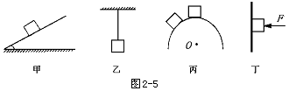
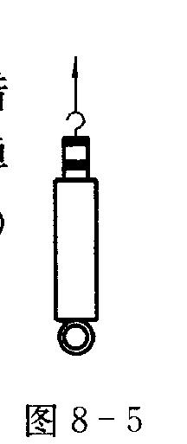
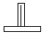
17.如图所示，已知各物体的质量都相等且都静止不动，试在图上分别画出它们所受重力的示意图.
第17题
第16题
第18题

18．如图所示的水平仪检验是否水平，当它在东西方向放置时，人在水平仪南边看，重垂线锥体偏在水平仪刻度线下端的左方，当把它南北放置时，人在水平仪东边观看，锥体偏在右方，此时桌面的_________高。
19．一个物体竖直悬挂在弹簧测力计上并静止时，弹簧测力计示数为29.4 N，若改用天平测该物体的质量，其示数应为________kg．若把它带到月球上，用天平称它的示数为＿＿＿＿kg，用弹簧测力计称它的示数与地球相比将________ (选填“不变”、“变大”或“变小”)．
20．从前，一个商人在荷兰向渔民买了重为4.9×10⁷N的青鱼，装上船运往靠近赤道的索马里首都摩加迪沙．到了那里，用弹簧测力计一称，青鱼竟少了2.94×10⁵N．轮船沿途没有靠过岸， 装卸中损耗也不可能那么大．你能推测这是什么原因吗?

21.一容器质量为1kg，内盛10dm³液体．现将该容器挂在弹簧测力计下测得其重力为88.2N．求该液体的密度是多少。

22.现有一把弹簧测力计和一个带绳套的小的空矿泉水瓶、足量的水及煤油。用这些器材和物质测定煤油的密度。
（1）依次写出测量步骤和该步骤中被测物理量的符号：

（2）用上述测得的物理量计算煤油的密度ρ煤油＝_____________
24. 公式G＝mg中，g表示物体受到重力与质量之比，约等于9．8N／kg，在要求不精确的情况下，可取g等于10N／kg．
为探究g的大小，小宇同学把不同质量的钩码挂在弹簧测力计上，分别读出它们的大小，记在下面表格中，再算出每次重力跟质量的比值．
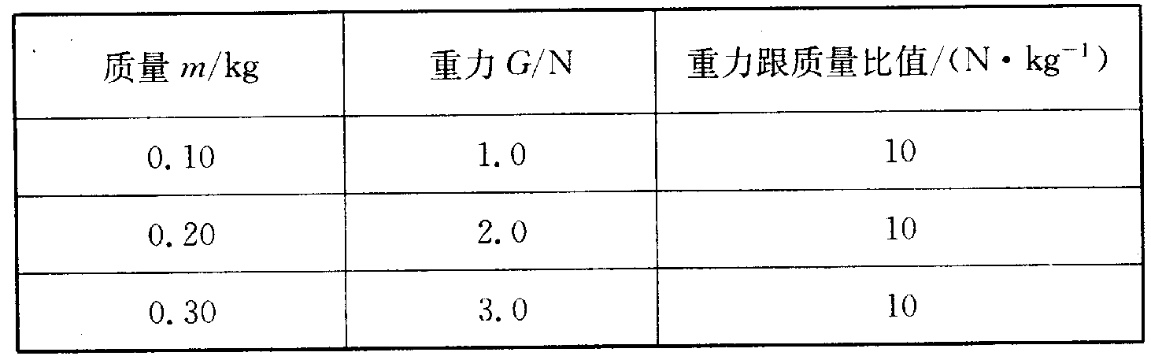

根据上述实验与数据，得出的结论是:___________________________

